ЮНАРМЕЙЦЫ МБОУ СОШ С. РАЗДЗОГ
В школе с.Раздзог 8 декабря провели церемонию посвящение в юнармейцы. В торжественной обстановке учащиеся 4-5 классы под гимн юнармейцы вошли в зал
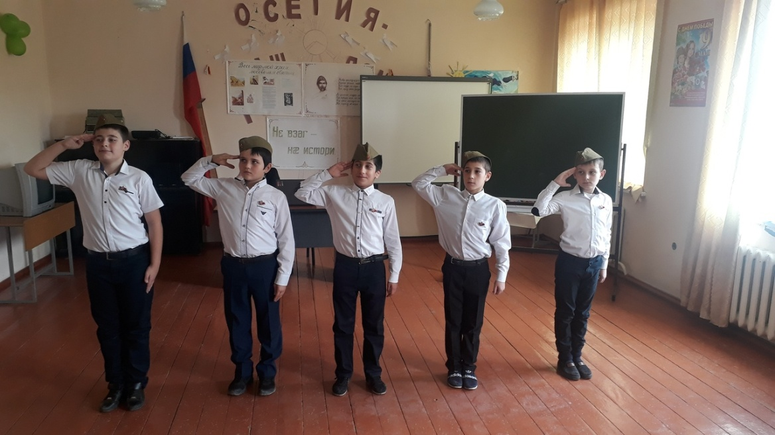
Ребята дали клятву честно и добросовестно служить своему делу: любить свою Отчизну и быть на защите своей Родины. Каждому юнармейцу был вручен значок. Под команду смирно был исполнен гимн России.
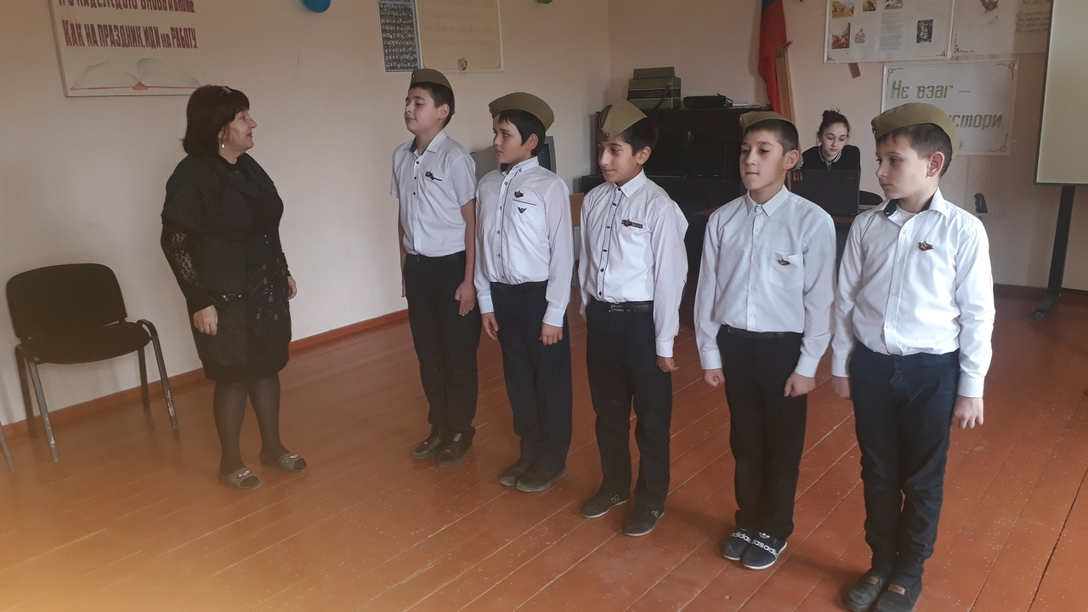
Директор школы поздравил ребят с их новым званием юнармейцев и наказам им быть достойными этого звания.

